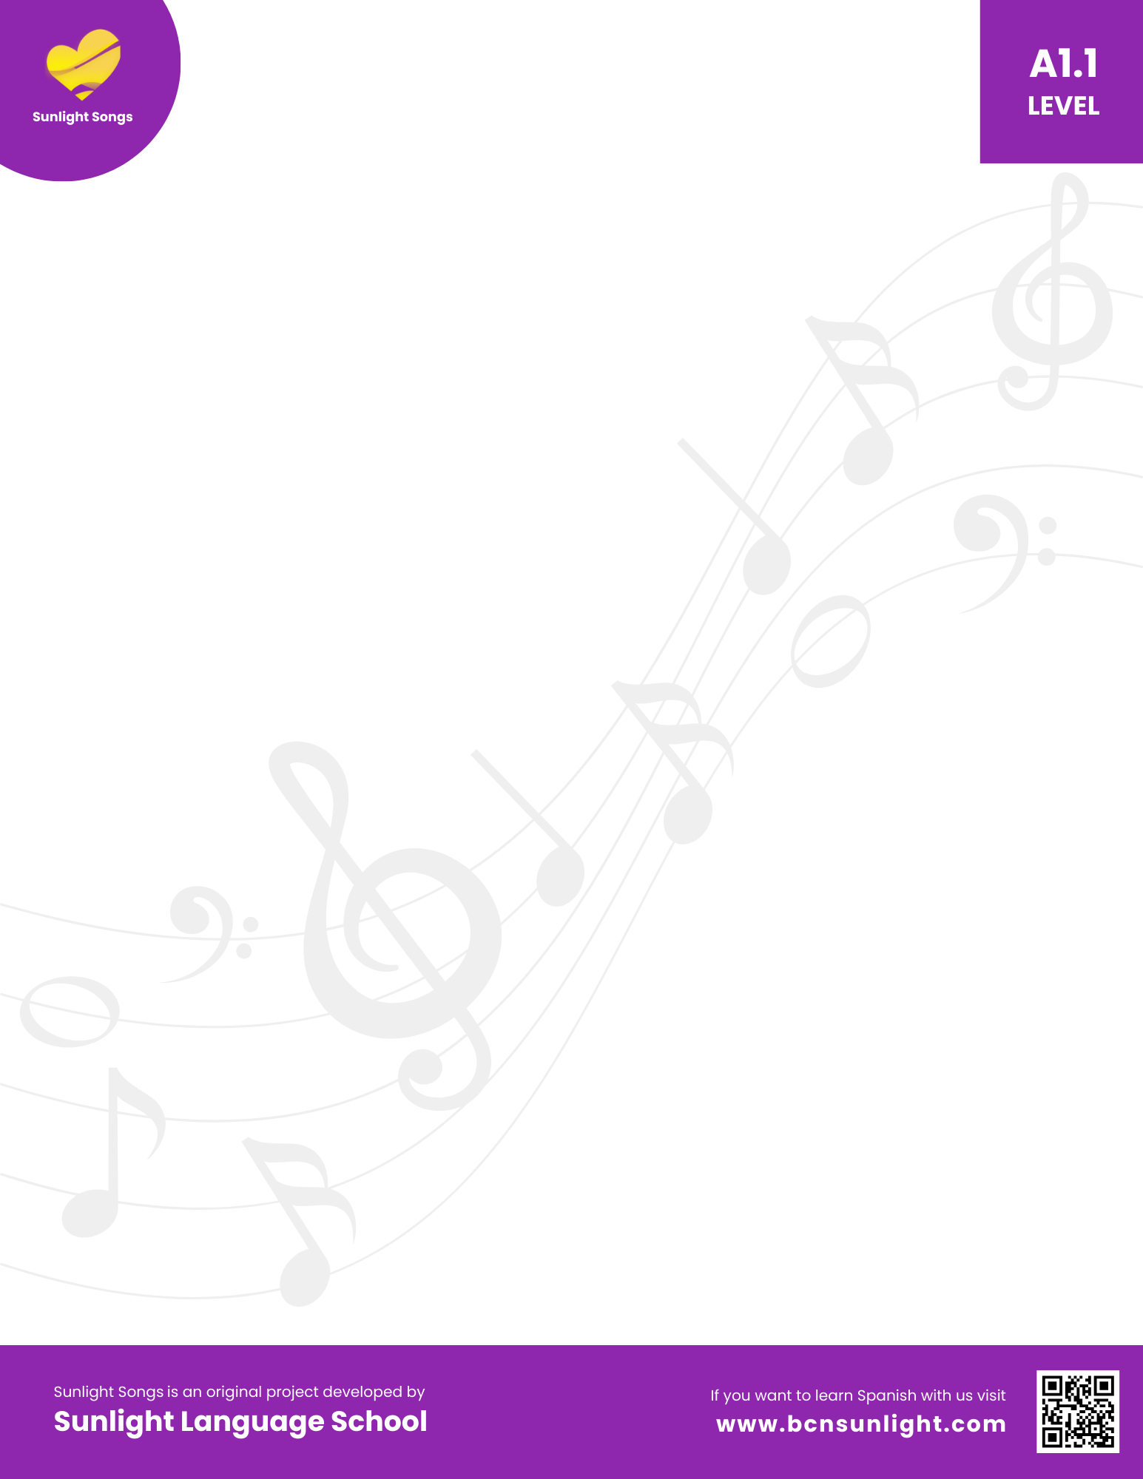
Nuestra boda especial - Fast
"ADJETIVOS POSESIVOS"- Level A1.1

Mi padre no sabe cocinar,
tu madre no sabe planchar,
a tus hermanos no les gusta viajar,
y a sus novias les encanta criticar.
Tu hermana no quiere bailar,
su gata no sabe maullar,
a vuestros primos no les gusta hablar,
y a mis tíos no les gusta quedar para cenar.
Este verano nos vamos a casar,
nuestra boda tiene que ser especial,
pero algo tenemos que hacer,
si no, nos la van a fastidiar.
Tu abuelo solo quiere descansar,
mi tía no sabe cantar,
a mis sobrinos les encanta molestar,
y a tus amigas les gusta mucho tomar.
Este verano nos vamos a casar,
nuestra boda tiene que ser genial,
pero algo tenemos que hacer,
si no, nos la van a fastidiar.
Tú y yo somos diferentes,
nos encanta estar con la gente,
nos gusta mucho reír y hablar,
y siempre queremos con nuestra familia disfrutar.
Vaya familia más aburrida,
¿dónde está la diversión?
Tenemos que hablar con nuestros padres,
debemos encontrar una solución.
Este verano nos vamos a casar,
nuestra boda tiene que ser genial,
pero algo tenemos que hacer,
si no, nos la van a fastidiar.
Tú y yo somos diferentes,
nos encanta estar con la gente,
nos gusta mucho reír y hablar,
y siempre queremos con nuestra familia disfrutar.
Vaya familia más aburrida,
¿dónde está la diversión?
Tenemos que hablar con nuestros padres,
debemos encontrar una solución.

